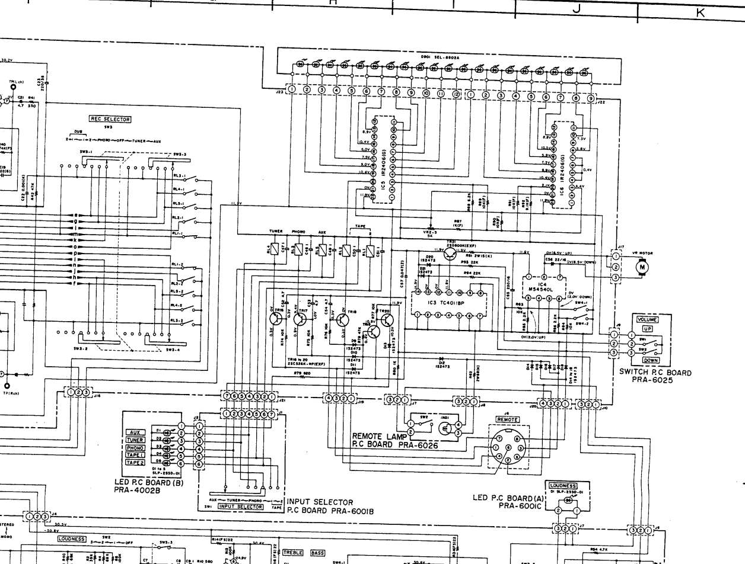
/home/dev/Téléchargements/AKAI

